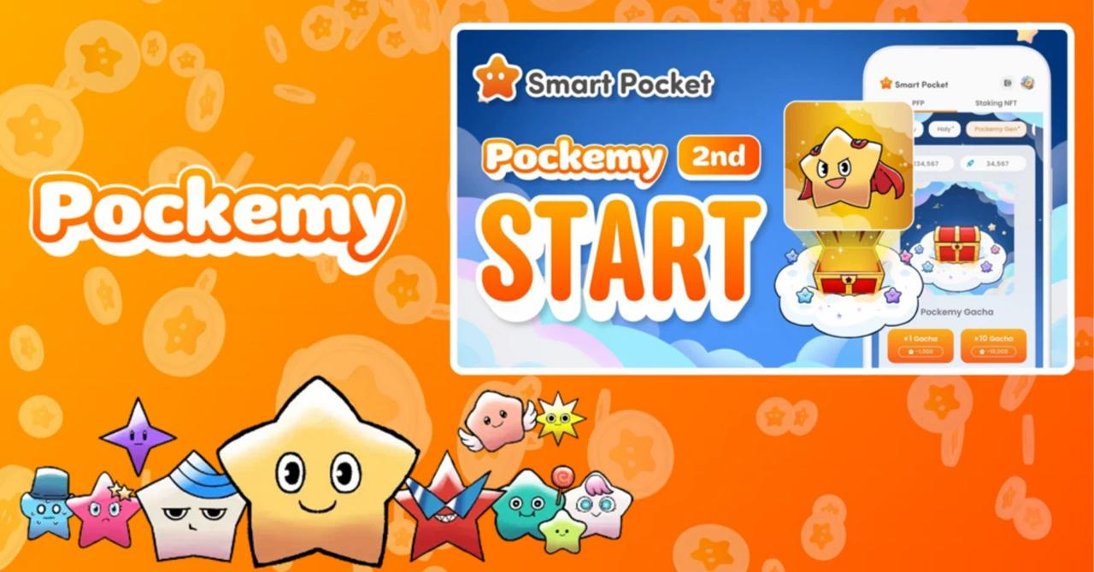

**Gacha Pockemy 2nd yang Dinantikan Akhirnya Hadir! ✨**

# Apa Itu Pockemy?

Pockemy menampilkan 11 karakter unik, termasuk tokoh utamanya "Pockemy" serta karakter lainnya seperti "Yami," "Fushigi," "Muteki," "Kuishinbo," "Aniki," "Chibikko," "Bibiri," "Tsuntsun," "Futekusare," dan "Shinratsu." Karakter-karakter ini dikenal karena ekspresi mereka yang kaya dan desain komikal, membuat mereka sangat menarik dan menggemaskan.

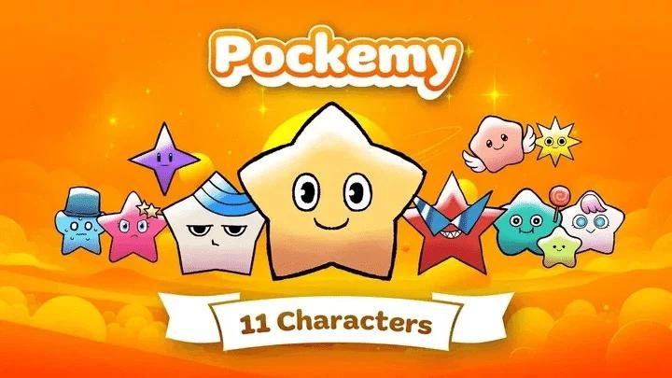

# Tentang Gacha Generatif Pockemy



- Tanggal Rilis: 27 Februari 2025  
- Jumlah Maksimal Per Pengguna: 10.000 unit  
- Poin yang Dibutuhkan per Gacha: 1.000 poin  
- Jumlah Karakter: 11  
- Tingkatan Kelangkaan: Super Rare (SR), Rare (R), dan Normal (N)  
- Distribusi: SR - 200 unit, R - 2.600 unit, N - 7.200 unit

# Era Baru Persaingan Peringkat

Dengan diperkenalkannya sistem kelangkaan, peringkat akan menjadi lebih dinamis. Sebelumnya, peringkat cukup stabil, tetapi kini keberuntungan dalam mendapatkan karakter langka dapat secara signifikan mempengaruhi posisi dalam peringkat.  
  
Ikuti tugas Earn di dalam aplikasi atau berpartisipasi dalam acara di Discord untuk mengumpulkan poin dan meningkatkan peluang mendapatkan item langka!

# Dari Pengumpulan Poin hingga Airdrop

- Alokasi airdrop $SP: 30% dari total pasokan 100 miliar, atau setara dengan 30 miliar $SP.  
- Distribusi berdasarkan peringkat – semakin tinggi peringkat, semakin besar jumlah $SP yang diterima.  
- Token yang didistribusikan akan diluncurkan di blockchain Solana (SOL).

# Cara Menggunakan Gacha

# Cara Menarik Gacha

1. Buka aplikasi Smart Pocket.  
2. Pilih tab "Gacha".  
3. Pilih tab "Pockemy 2nd".  
4. Pilih x1 Gacha (diperlukan 1.000 poin) atau x10 Gacha (diperlukan 10.000 poin).  
5. Dapatkan Pockemy 2nd PFP secara acak!

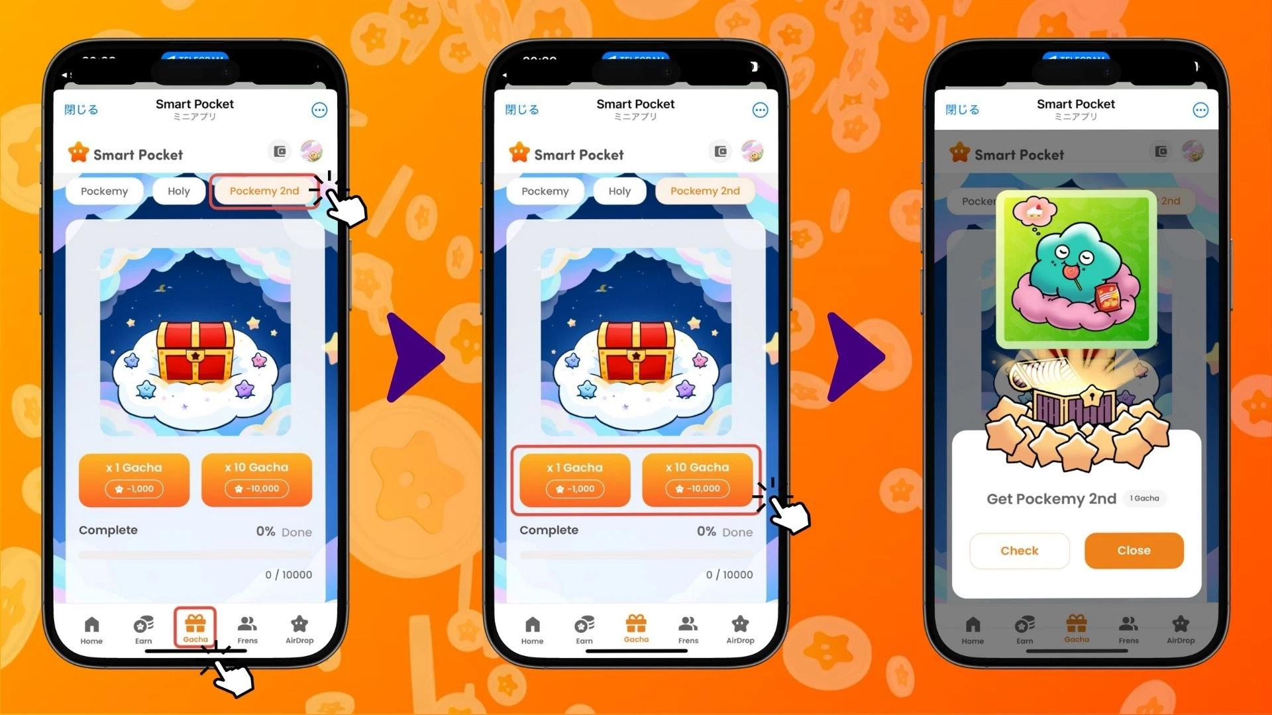

# Cara Mengecek Hasil Gacha

1. Pilih tab "Earn".  
2. Ketuk "Wallet".  
3. Pilih "Item".  
4. Pilih "Pockemy 2nd".  
5. Pockemy 2nd PFP yang diperoleh akan ditampilkan berdasarkan tingkat kelangkaannya.

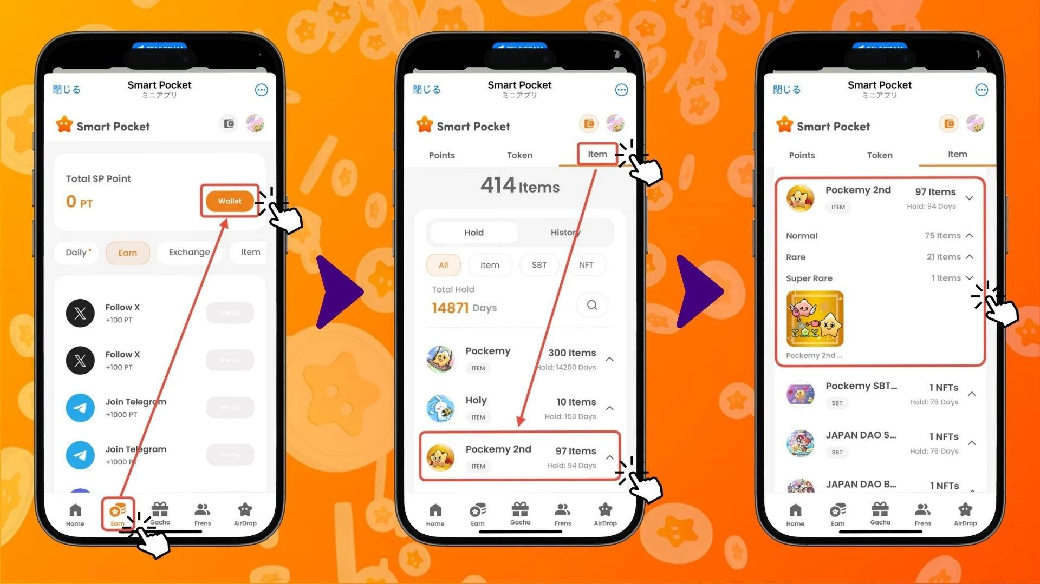

# Pentingnya Menyelesaikan Gacha Pockemy dan Holy

Gacha Pockemy 2nd adalah edisi ketiga setelah Pockemy PFP Gacha (300 item) dan Holy Gacha (10 item). Menyelesaikan gacha sebelumnya dapat memberikan dampak besar pada peringkat.

# Tugas Penting untuk Naik Peringkat

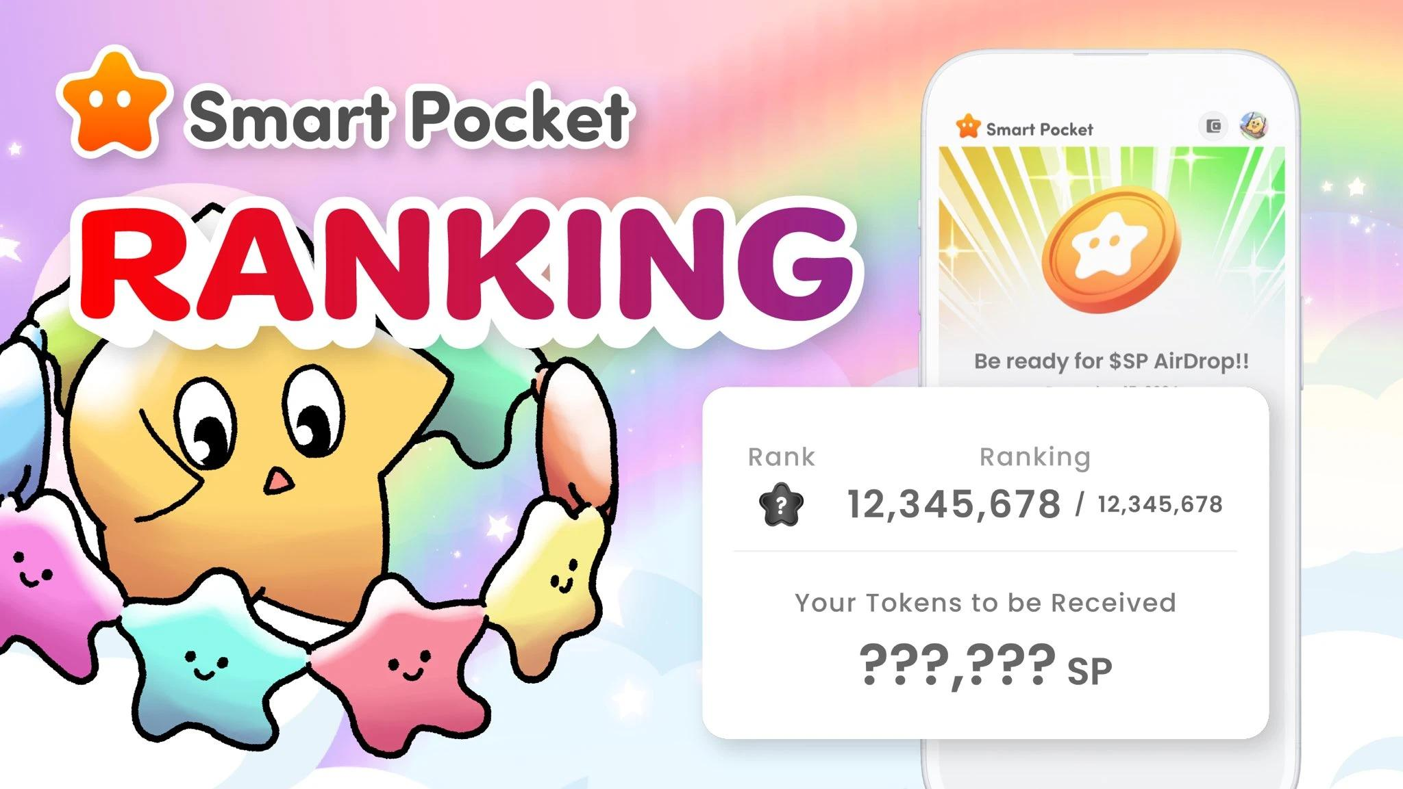

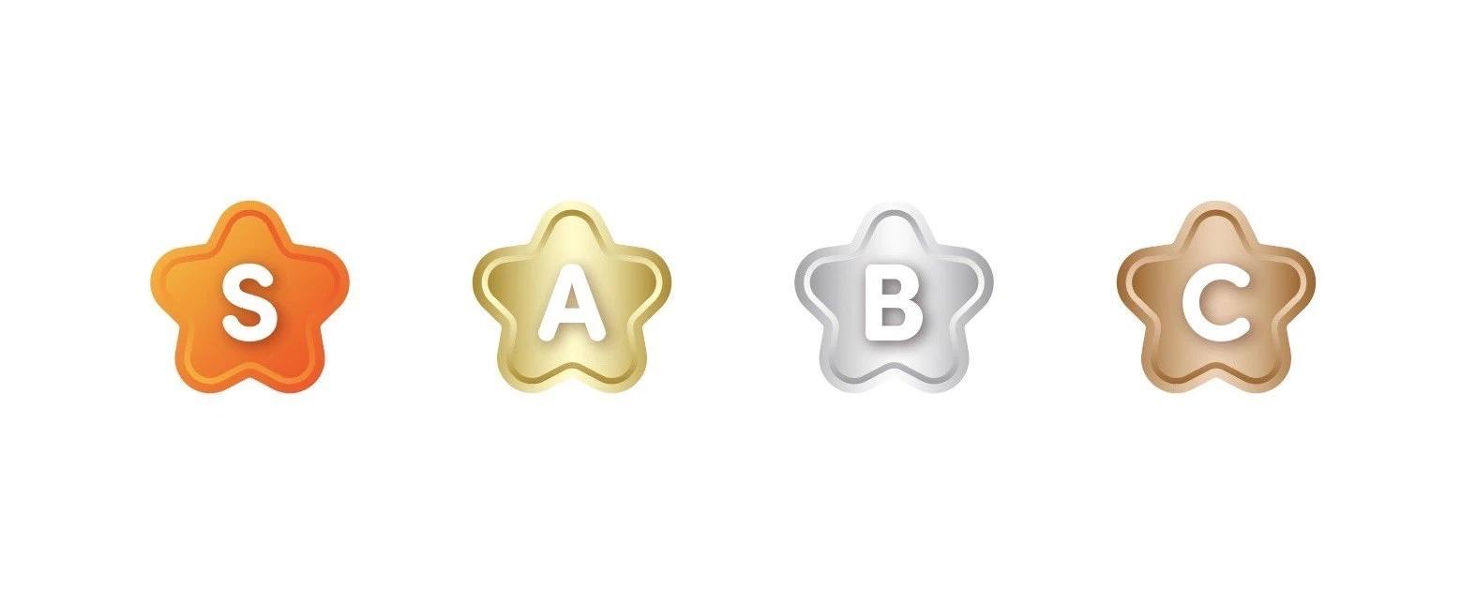

- Undang teman untuk mendapatkan poin.  
- Berpartisipasi dalam percakapan dan acara di Discord.  
- Lakukan gacha secara rutin untuk meningkatkan peringkat.  
  
Tugas di Discord diperkirakan akan memberikan insentif besar, jadi sangat disarankan untuk aktif berpartisipasi! Membagikan hasil gacha generatif Anda dengan komunitas juga bisa menjadi pengalaman yang menyenangkan!

# Kesimpulan

Gacha Pockemy 2nd terdiri dari 10.000 item koleksi yang menampilkan pesona unik setiap karakter. Dengan diperkenalkannya sistem kelangkaan, peringkat diperkirakan akan menjadi lebih kompetitif, menciptakan persaingan sengit untuk airdrop $SP.  
  
Di sisi lain, beberapa orang mungkin lebih memilih untuk mengumpulkan karakter favorit mereka dengan santai sesuai keinginan mereka sendiri.  
  
Kami berharap Anda terus menikmati aplikasi Smart Pocket sebagai bagian dari rutinitas harian Anda!

# Tetap Terupdate!

Untuk informasi terbaru, kunjungi tautan resmi berikut:  
- Situs Resmi Smart Pocket: https://smapocke.com/  
- Discord Resmi Smart Pocket: https://discord.com/invite/smartpocket  
- Akun X Resmi Smart Pocket: https://x.com/smapocke  
- Akun X Resmi Pockemy: https://x.com/pockemys  
- Akun X Resmi Holy: https://x.com/holysinfo